День профилактики ВИЧ-инфекции «Преодолевая трудности, измени стратегию» (пресс-релиз)
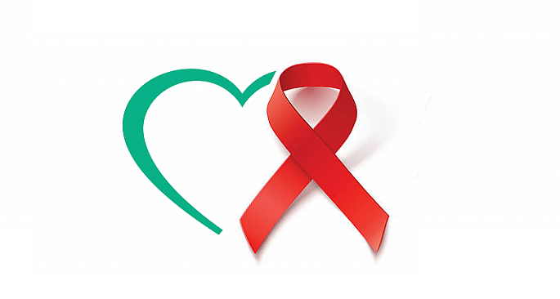
В календаре многих стран 1 декабря отмечен как День профилактики ВИЧ-инфекции. История его берет начало в 1988 году, когда по инициативе Всемирной организации здравоохранения (ВОЗ) этот день был выбран с целью привлечения внимания мировой общественности к проблеме распространения нового заболевания, о котором впервые громко заговорили в начале 80-х годов ХХ столетия. За 40-летнюю историю эпидемии многое изменилось: от незнания и страха перед неизвестным заболеванием мир пришел к возможности лечения, снижающего количество вируса в крови до такого уровня, что его невозможно обнаружить при помощи тестов и передать другим людям.
Сегодня ВИЧ-инфекция из смертельно опасных заболеваний перешла в разряд хронического медикаментозно управляемого заболевания.
В Беларуси с ВИЧ-положительным статусом проживает около 26 тысяч человек, из которых более 22 тысяч получают антиретровирусную терапию (АРТ), тем самым сохраняя свое здоровье, продолжительность и качество жизни. Наибольшее количество новых случаев регистрируется среди мужчин и женщин в возрасте от 30 до 49 лет, преобладает половой путь передачи ВИЧ, который составляет более 80% от всех регистрируемых случаевˡ.
Девиз Дня профилактики ВИЧ-инфекции в текущем году «Преодолевая трудности, измени стратегию» призывает удержать достижения прежних лет и выработать новые решения в области противодействия распространению данного заболевания. Основные достижения Беларуси в области профилактики ВИЧ-инфекции в период к 2025 годы:
- на протяжении последних 6 лет наблюдается устойчивая тенденция к снижению заболеваемости ВИЧ среди населения: наибольшее влияние оказала «универсальная тактика лечения», введенная в Республике Беларусь в 2018 году;
- благодаря комплексу мероприятий по укреплению репродуктивного здоровья и обеспечению возможностей рождения здоровых детей женщинами, живущими с ВИЧ, достигнут значительный прогресс в области профилактики передачи ВИЧ от матери ребенку: показатель передачи вируса иммунодефицита человека от матери ребенку за последние 20 лет снижен в 10 раз, за 2024 год и истекший период 2025 года не зарегистрировано случаев передачи вируса иммунодефицита человека от ВИЧ-положительной матери ребенку;
- за последние 10 лет вдвое снизилось количество регистрируемых случаев ВИЧ-инфекции среди молодежи в возрасте 15–29 лет;
- в стране созданы условия для предупреждения случаев передачи ВИЧ, связанных с оказанием медицинской помощи, в том числе при переливании донорской крови и ее компонентов;
- обеспечена доступность тестирования и самотестирования на ВИЧ (пройти обследование на ВИЧ-инфекцию, в том числе анонимно и бесплатно, можно в любом учреждении здравоохранения, в аптечной сети доступны экспресс-тесты для самотестирования по слюне) и всеобщий доступ к презервативам (приобрести их можно в аптечной и торговой сети населенных пунктов);
- с целью создания корректного информационного пространства, сопровождающего тему ВИЧ, и преодоления стигматизирующих установок в отношении людей, живущих с ВИЧ, в республике создана и с 2011 года реализуется Информационная стратегия по ВИЧ-инфекции.
Эти достижения − результат реализации всех профилактических программ, имеющих доказанную эффективность и конструктивное межведомственное взаимодействие.
Для сохранения достигнутых результатов важно сопровождать профилактику мерами, отвечающими современным требованиям и способными быть результативными в настоящее время. Немаловажное значение на современном этапе придается внедрению до- и постконтактной профилактики среди отдельных категорий населения, прежде всего в группах повышенного риска инфицирования ВИЧ, и преодолению стигмы и дискриминации в отношении людей, живущих с ВИЧ.
Каждому человеку следует помнить о мерах личной профилактики, в основе которойполучение достоверной информации о ВИЧ-инфекции, способствующей адекватной оценке личных рисков и формированию мотивации на самостоятельный и осознанный выбор поведенческой модели, препятствующей риску инфицирования и обеспечивающей максимальную защиту от ВИЧ².
В рамках этого дня на республиканском и региональном уровнях, в учреждениях и организациях страны пройдут информационно-просветительские мероприятия в различных форматах. Многочисленные акции с привлечением к тестированию на ВИЧ-инфекцию запланированы в трудовых и студенческих коллективах, на промышленных предприятиях и в учебных учреждениях. В столице и областных центрах страны 25 ноября 2025 года при поддержке Государственной автомобильной инспекции Министерства внутренних дел Республики Беларусь состоялась акция для участников дорожного движения «Снижай риски». Она проводилась Республиканским и областными центрами гигиены, эпидемиологии и общественного здоровья, Минским городским центром гигиены и эпидемиологии. Основной идеей акции стал призыв к минимизации рисков и изменению поведения на менее рискованное, а также формирование позитивных поведенческих установок, что будет способствовать сохранению здоровья и жизни.
Международный символ дня − красная ленточка-петелька символизирует солидарность с теми людьми, кто напрямую затронут данной проблемой. День профилактики ВИЧ-инфекции и сегодня продолжает напоминать о том, что заболевание может коснуться каждого человека и стигматизация людей, живущих с ВИЧ-инфекцией, во всех ее проявлениях в современном обществе недопустима. Укрепившиеся стереотипы о ВИЧ-инфекции, основанные на необоснованных страхах, усиливают стигму и препятствуют эффективной профилактике, а достоверное информирование населения и укрепление доверия к надежной медицинской помощи способствуют нивелированию ложных представлений и изменению установок в отношении проблем, связанных с ВИЧ-инфекцией.
Достоверные знания о ВИЧ-инфекции и адекватная оценка личных рисков для каждого человека должны стать элементом обычной заботы о собственном здоровье. Это будет способствовать снижению стигмы в отношении людей, живущих с ВИЧ, и повышению общей эффективности профилактической работы.
________________
ˡ https://www.rcheph.by/news/epidsituatsiya-po-vich-infektsii-v-respublike-belarus-po-sostoyaniyu-na-1-noyabrya-2025-goda.html
² https://www.rcheph.by/informatsiya-dlya-naseleniya/profilaktika-infektsionnykh-zabolevaniy/profilaktika-vich/

